拓展练习 光的波动性复习课
1.让一束单一波长的光垂直入射到该装置上，结果在上方观察到如图乙所示的同心内疏外密的圆环状干涉条纹，称为牛顿环．以下说法正确的是( )
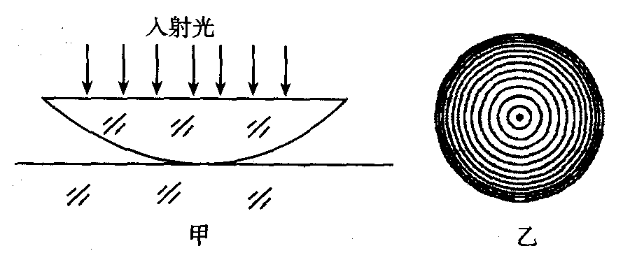
A．干涉现象是由于凸透镜下表面反射光和玻璃上表面反射光叠加形成的
B．干涉现象是由于凸透镜上表面反射光和玻璃上表面反射光叠加形成的
C．干涉条纹不等间距是因为空气膜厚度不是均匀变化的
D．干涉条纹不等间距是因为空气膜厚度是均匀变化的。

解析：选AC A、凸透镜下表面与玻璃上表面形成空气薄膜，干涉现象是由于凸透镜下表面反射光和玻璃上表面反射光干涉叠加而成．故A正确，B错误．C、干涉条纹不等间距是由于透镜表面是曲面，使得空气膜的厚度不是均匀变化，导致间距不均匀增大，从而观察到如图所示的同心内疏外密的圆环状条纹．故C正确，D错误．

2.劈尖干涉是一种薄膜干涉，其装置如图1所示，将一块平板玻璃放置在另一平板玻璃之上，在一端夹入两张纸片，从而在两玻璃表面之间形成一个劈形空气薄膜。当光垂直入射后，从上往下看到的干涉条纹如图2所示。干涉条纹有如下特点：(1)任意一条明条纹或暗条纹所在位置下面的薄膜厚度相等；（2）任意相邻明条纹和暗条纹所对应的薄膜厚度差恒定。现若在图1装置中抽去一张纸片，则当光垂直入射到新的劈形空气薄膜后，从上往下观察到的干涉条纹将( )
两张纸片
图1（俯视图）
图2
A．变疏 B．变密 C．不变 D．消失
解析：选A 从空气膜的上下表面分别反射的两列光是相干光,其光程差为空气层厚度的2倍,当光程差为nλ时此处表现为亮条纹,故相邻亮条纹之间的空气层的厚度差为半个波长,显然抽去一张纸后空气层的倾角变小,故相邻亮条纹(或暗条纹)之间的距离变大.故干涉条纹条纹变疏,所以A选项是正确的.

3．如图，P是一偏振片，P的透振方向（用带箭头的实线表示）为竖直方向。下列四种入射光束中哪几种照射P时能在P的另一侧观察到透射光？（ ）
光束
P
A．太阳光
B．沿竖直方向振动的光
C．沿水平方向振动的光
D．沿与竖直方向成45⁰角振动的光
解析：选A BD A、太阳光包含垂直传播方向向各个方向振动的光,当太阳光照射P时能在P的另一侧观察到偏振光,所以A选项是正确的;B、沿竖直方向振动的光能通过偏振片,所以B选项是正确的;C、沿水平方向振动的光不能通过偏振片,因为它们已经相互垂直.故C是错误的;D、沿与竖直方向成角振动的光也能通过偏振片,所以D选项是正确的;

4.某同学用如图甲所示的实验装置做“用双缝干涉测光的波长”的实验，他用带有游标尺的测量头（如图6乙所示）测量相邻两条亮条纹间的距离，转动测量头的手轮，使分划板的中心刻线对齐某一条亮条纹（将这一条纹确定为第一亮条纹）的中心，此时游标尺上的示数情况如图6丙所示；转动测量头的手轮，使分划板的中心刻线对齐第6亮条纹的中心，此时游标尺上的示数情况如图5丁所示。则图6丙的读数x₁=_____mm；图6丁的读数x₂=______mm。实验中所用的双缝间的距离d＝0.20mm，双缝到屏的距离L＝60cm，则实验中计算波长的表达式λ＝______（用已知量和直接测量量的符号表示）。根据以上数据，可得实验中测出的光的波长λ＝ m。
甲
光源
单缝
滤光片
双缝
屏
乙
0
1
2
3
4
5
6
10
20
1
2
3
丁
0
10
20
0.05mm
丙
0
10
20
0.05mm
cm
0
1
2
